 |  | 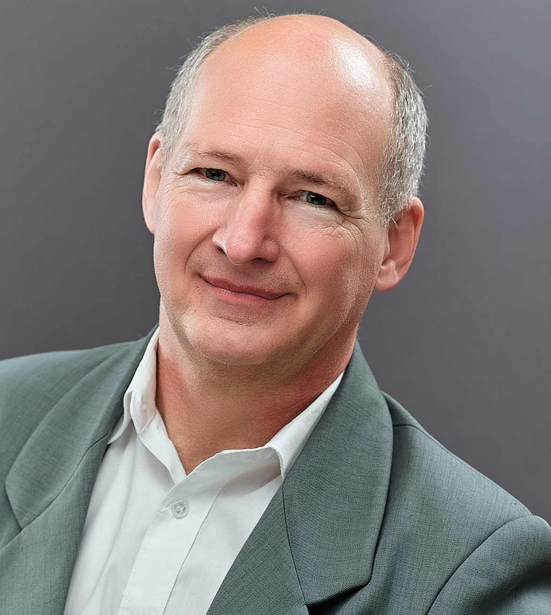
Europass
Önéletrajz
Személyi adatok
Vezetéknév (nevek) / Utónév (nevek) |  | Arany László
Cím |  | H-6622 Nagymágocs  Magyarország
Mobil |  | +36 30 528 1481
E-mail |  | aranylaci@freemail.hu
Állampolgárság |  | magyar
Születési dátum |  | 1962. január 30.
Szakmai tapasztalat
Időtartam |  | 1989-
Foglalkozás |  | Vállalkozó – 57139580-1-26  Angol-etika-informatika tanár, számítógép-programozó, író, szak- és műfordító, tudományos kutató, mentálhigiénés szakember, írás- és gyermekrajz elemző
Főbb tevékenységek és feladatkörök |  | Szakmai tapasztalat:  - Mindhárom szaktárgyból, valamint az űrhajózás-csillagászat témakörben és sakk-versenyeken, diákokkal országos versenyeken való részvétel és helyezések elérése (1-3.) Egyik diákom – Udvardi Zalán – többszörös országos és nemzetközi (felnőtt) sakkverseny-győztes, FIDE mester.  - Nemzetközi pályázatokon elért sikereknek köszönhetően több millió forintos támogatás megnyerése az iskola számára (10 év alatt hét győztes Comenius pályázat)  - Nyertes nemzetközi pályázatok eredményeként kollégák külföldi cseretanítási lehetőségének biztosítása, külföldi tanárok fogadása intézményünkben, testvériskolai kapcsolatok kiépítése.  - A Comenius körön belül a nemzetközi kapcsolatok koordinátora 1999-től-2009-ig  - Mentortanári tevékenység  Jelentősebb tanfolyamok:  - A tehetség definíciói, fajtái  - Kreativitás és tehetséggondozás  - Az információ-feldolgozás szerepe a tehetséggondozásban  - Írás- és Gyermekrajz elemző  - Mentor tevékenység a tehetségpontokban  - Felnőttképzés és tehetséggondozás  - Integrált pedagógiai módszerek  - Professzionális tanári kommunikáció  - A Komplex alapprogram modellje, pedagógiai elvei  - Differenciált fejlesztés heterogén tanuló-csoportban, tanítási-tanulási stratégia  - KAP - Digitális alapú alprogram  - KAP – Logika alapú alprogram
Tanulmányok
Időtartam |  | 1986. szept. 1. - 1989. jún. 30.
Végzettség / képesítés |  | Számítógép programozó – rendszerszervező
Oktatást / képzést nyújtó intézmény neve és típusa |  | SZÁMALK
Országos / nemzetközi besorolás |  | Szakmai felsőfok
Időtartam |  | 1990. 09. 01. - 1991. 11. 02.
Végzettség / képesítés |  | Angol nyelvtanár
Oktatást / képzést nyújtó intézmény neve és típusa |  | International Language School
Országos / nemzetközi besorolás |  | Főiskolai diploma
Időtartam |  | 1995. szeptember 01. - 1999. június 30.
Végzettség / képesítés |  | Nevelőtanár - Gyermek- és ifjúságvédelmi szakirány
Oktatást / képzést nyújtó intézmény neve és típusa |  | Juhász Gyula Tanárképző Főiskola
Országos / nemzetközi besorolás |  | Főiskolai diploma
Időtartam |  | 1999. 09. 01. - 2002. 06. 30.
Végzettség / képesítés |  | Számítástechnika tanár
Oktatást / képzést nyújtó intézmény neve és típusa |  | Juhász Gyula Tanárképző Főiskola
Országos / nemzetközi besorolás |  | Főiskolai diploma
Időtartam |  | 2006. szeptember 01. - 2006. december 15.
Végzettség / képesítés |  | Írás- és Gyermekrajz elemző
Országos / nemzetközi besorolás  Időtartam  Végzettség / képesítés  Oktatást / képzést nyújtó intézmény  neve és típusa  Országos / nemzetközi besorolás |  | OKJ-s tanfolyam  2010. szeptember 01. – 2012. Január 31.  Szaktantárgyát angol nyelven oktató mesterfokú tanár  Szegedi Tudományegyetem  Egyetemi diploma
Egyéni készségek és kompetenciák
Egyéb nyelv(ek)
Önértékelés |  |  | Szövegértés |  |  |  | Beszéd |  |  |  | Írás
Európai szint (*) |  |  | Hallás utáni értés |  | Olvasás |  | Társalgás |  | Folyamatos beszéd
angol |  |  | C2 | mesterfokú nyelvhasználó | C2 | mesterfokú nyelvhasználó | C2 | mesterfokú nyelvhasználó | C2 | mesterfokú nyelvhasználó | C2 | mesterfokú nyelvhasználó
olasz |  |  | B2 | önálló nyelvhasználó | B2 | önálló nyelvhasználó | B2 | önálló nyelvhasználó | B2 | önálló nyelvhasználó | B2 | önálló nyelvhasználó
Társas készségek és kompetenciák |  | Pontos és kitartó munkavégzés, gazdag szakmai tapasztalat.  Tagsági viszonyok különböző tudományos szervezetekben:  Magyar Asztronautikai Társaság, British Interplanetary Society – mecénás tag, Maghar Akadémia – elnök (2007-2009), majd örökös tiszteletbeli elnök; Magyar Ufókutató Szövetség, Magyar Szak- és Szépirodalmi Szerzők és Kiadók Reprográfiai Egyesülete.  A Comenius – iskolák közötti - együttműködés széles megismertetésére irányuló tevékenység – koordinátor -, valamint a fentebb említett tudományos társaságok célkitűzéseinek megfelelő tudományos kutatómunka. Szakfordítások (Pl. Ummita Fizika és Metafizika, természettudományos-, űrkutatási-, nyelvészeti- és néprajzi tanulmányok fordítása.)  32 éves szakújságírói, mű- és szakfordítói gyakorlat (természet-, műszaki- és humán tudományok terén).1989-ben megjelent: „Atlantisz Újjászületése” című regényem a Szíriusz Kiadó gondozásában. 2012-ben megjelent: „Embergépek” című regényem a Novum Kiadó gondozásában. 2015-ben a „Földönkívüliek” – című munkám, valamint „A Teljes Nag Hammadi Gnosztikus Könyvtár”; 2016-ban „Barnabás Evangéliuma”, továbbá Dr Semir Osmanagich: „Piramisok szerte a világon & a Boszniai Piramisok”; 2017-ben „A Kolbrin Biblia”, 2018-ban a „Jézus Indiában és a Vízöntő Evangélium” - című fordításaim, 2019-ben „Az Apolló-holdcsalás” – című kötetem -, valamint az „Énok összes könyve” – fordításom, 2020-ban az „Ázsia tiltott magyar régészete” – című munkám a Magyar Menedék Könyvesház gondozásában.
Szervezési készségek és kompetenciák |  | Rendszerszervező végzettség
Műszaki készségek és kompetenciák |  | A korszerű informatikai eszközök szakember-szintű kezelésének, szervizelésének és használatának képessége.
Számítógép-felhasználói készségek és kompetenciák |  | Számítógép programozó, rendszerszervező - szakmám és napi gyakorlat szerint
Művészi készségek és kompetenciák |  | Tudományos esszék, regények, költemények, szakfordítások írása, hangszeres zene (gitár), társastánc, hímzés, rajzolás.
Egyéb készségek és kompetenciák |  | Egészséges életmód, társastánc, kerékpár, úszás, túrázás.  http://aranylaci.hu; https://www.youtube.com/channel/UC3BESrg4oAM3SMsErvQc3oA
Kiegészítő információk |  | Tudományos kutatómunka szervezeti keretek között történő végzése, mű- és szakfordítás, tudományos előadások tartása és a -publikációk révén ismeretterjesztő munka. Részvétel alap-űrhajóskiképzésen 2008-ban a Huntsville-i NASA központban, az Űrakadémián. ORCID szám: 0000-0002-0722-9938

